Registro Civil de Santo Domingo ceduló a esposos de 75 y 85 años

Santo Domingo, septiembre 18 de 2013

Una brigada solidaria del Registro Civil Provincial de Santo Domingo de los Tsáchilas, llegó hasta el domicilio de los esposos José Salvador Pachacama Amagua y Juana Antonia Rosero Brito, de 85 y 75 años de edad respectivamente.

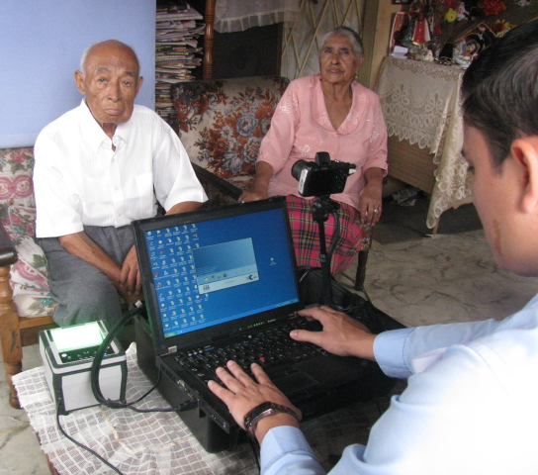

Los esposos tienen problemas para movilizarse debido a su avanzada edad. Señalaron que ya no podían usar sus manos para firmar por lo que necesitaban renovar su documento de identidad. La brigada institucional los ceduló e hizo constar su huella dactilar en el nuevo documento.

La pareja de adultos mayores son oriundos de la ciudad de Quito y residen en Santo Domingo desde hace varios años. En esta ciudad se instalaron para trabajar y criar a sus hijos.

Comunicación Social
@registrocivil

